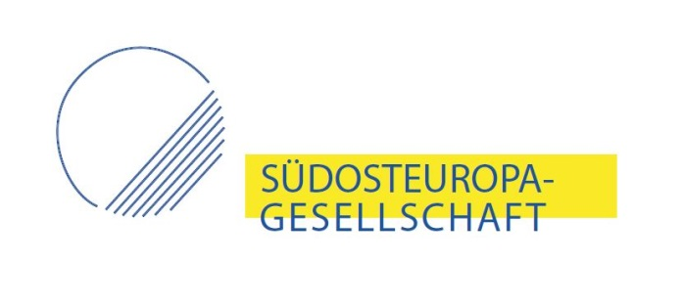

Südosteuropa-Gesellschaft
Widenmayerstr. 49

80538 München

Fax: 089/2289469
Email: info@sogde.org

Anmeldung

per Post, Fax oder Email bitte bis spätestens 25. Februar

Vorname, Name, Institution (bitte deutlich schreiben):

……………………………………………………………………………………………………………….

Adresse:………………………………………………………………………………………….…………

Tel./Fax:.……………………………………………………………………………………......……….....

Email:………………………………………………………………………………………………………..

An der Veranstaltung „Auf der Suche nach einer Zukunftsperspektive:
Europäische Jugend in Zeiten von Umbruch und Flüchtlingskrise“

am Montag, 29. Februar 2016, 18:30 Uhr
o nehme ich teil.

........................................................................................................................................................
Datum, Unterschrift

